КОМПЛЕКТНОСТЬ:
Раковина | 1 шт.
Пьедестал-ножка | 1 шт.
Инструкция | 1 шт.

ГАБАРИТНЫЕ РАЗМЕРЫ ИЗДЕЛИЯ
Раковина «Берта» | Раковина «Николь»
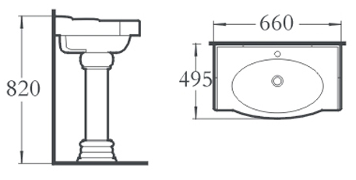 | 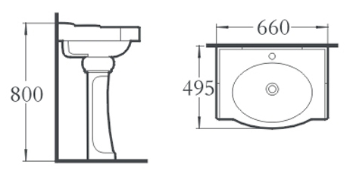
Раковина «Персей» | Раковина «Сабина»
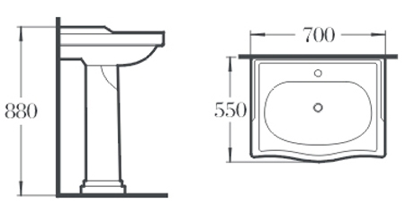 | 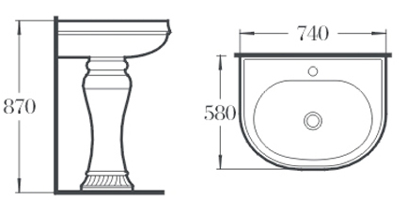

УСТАНОВКА:
- Раковина устанавливаться на подготовленную твёрдую ровную поверхность. Если раковина устанавливается на бетонное основание, убедитесь, что оно полностью просохло. Также должны быть подготовлены выходы для подвода воды и вывода канализации.
- Перед установкой раковины подсоедините сливной сифон и излив к раковине. Далее подключите с помощью труб слив к канализации, а смеситель к подводам холодной и горячей воды.
- Установите раковину на пьедестал-ножку и пододвиньте к стене. Наметьте отверстия для крепления раковины к стене.
- Отодвиньте раковину от стены и просверлите отверстия под шпильки. Установите шпильки.
- Придвиньте раковину с пьедесталом к стене, вставив шпильки в крепежные отверстия раковины. Закрепите раковину с помощью гаек и силиконовых эксцентриков. Соединения чаши и пьедестала, стыки раковины со стеной для предотвращения попадания в них вводы можно обработать специальным силиконовым прозрачным герметиком.
ВНИМАНИЕ: затяжку гаек необходимо производить равномерно с обоих сторон, не допуская перекоса соединяемых элементов.

УХОД ЗА САНТЕХНИКОЙ
Для ухода за сантехникой используйте только сертифицированные средства для керамических изделий. Чтобы не допустить повреждения эмали не используйте химические вещества, содержащие кислоты. Не используйте грубые средства очистки, например, металлические щетки.

ГАРАНТИЙНОЕ ОБСЛУЖИВАНИЕ
В течении гарантийного срока осуществляется бесплатный ремонт и замена изделия, если оно вышло из строя по причине дефектов изготовления или дефектов использованных в производстве материалов.
Гарантия не распространяется на:
- механические повреждения при транспортировке, хранении, в процессе эксплуатации (царапины, сколы, трещины и прочее), при неправильном монтаже, неквалифицированном ремонте.
- повреждения при использовании неоригинальных запасных частей.
- повреждения, вызванные независимыми от производства причинами (пожар, загрязненность воды, перепады давления и прочее).
Производитель не оказывает услуги по прочистке засорившихся деталей, снятии отложений с эмали и деталей механизмов, регулировки, смене прокладок и прочее.
ТРАНСПОРТИРОВКА
Сантехническое керамическое изделие необходимо транспортировать в заводской упаковке.
Не допускайте ударов при транспортировке.

СРОКИ ГАРАНТИИ
Гарантийный срок на всё изделие 1 год.
Гарантийный срок исчисляется со дня приобретения изделия и не увеличивается на период ремонта изделия.

Дополнительную информацию можно получить в сервисных центрах или на сайте www.radomir.ru

Производитель: Китай.
Поставщик: ООО «Радомир».

ГАРАНТИЙНЫЙ ТАЛОН
Модель
Дата продажи
Фирма-продавец
Печать и подпись продавца
Сервисный центр

